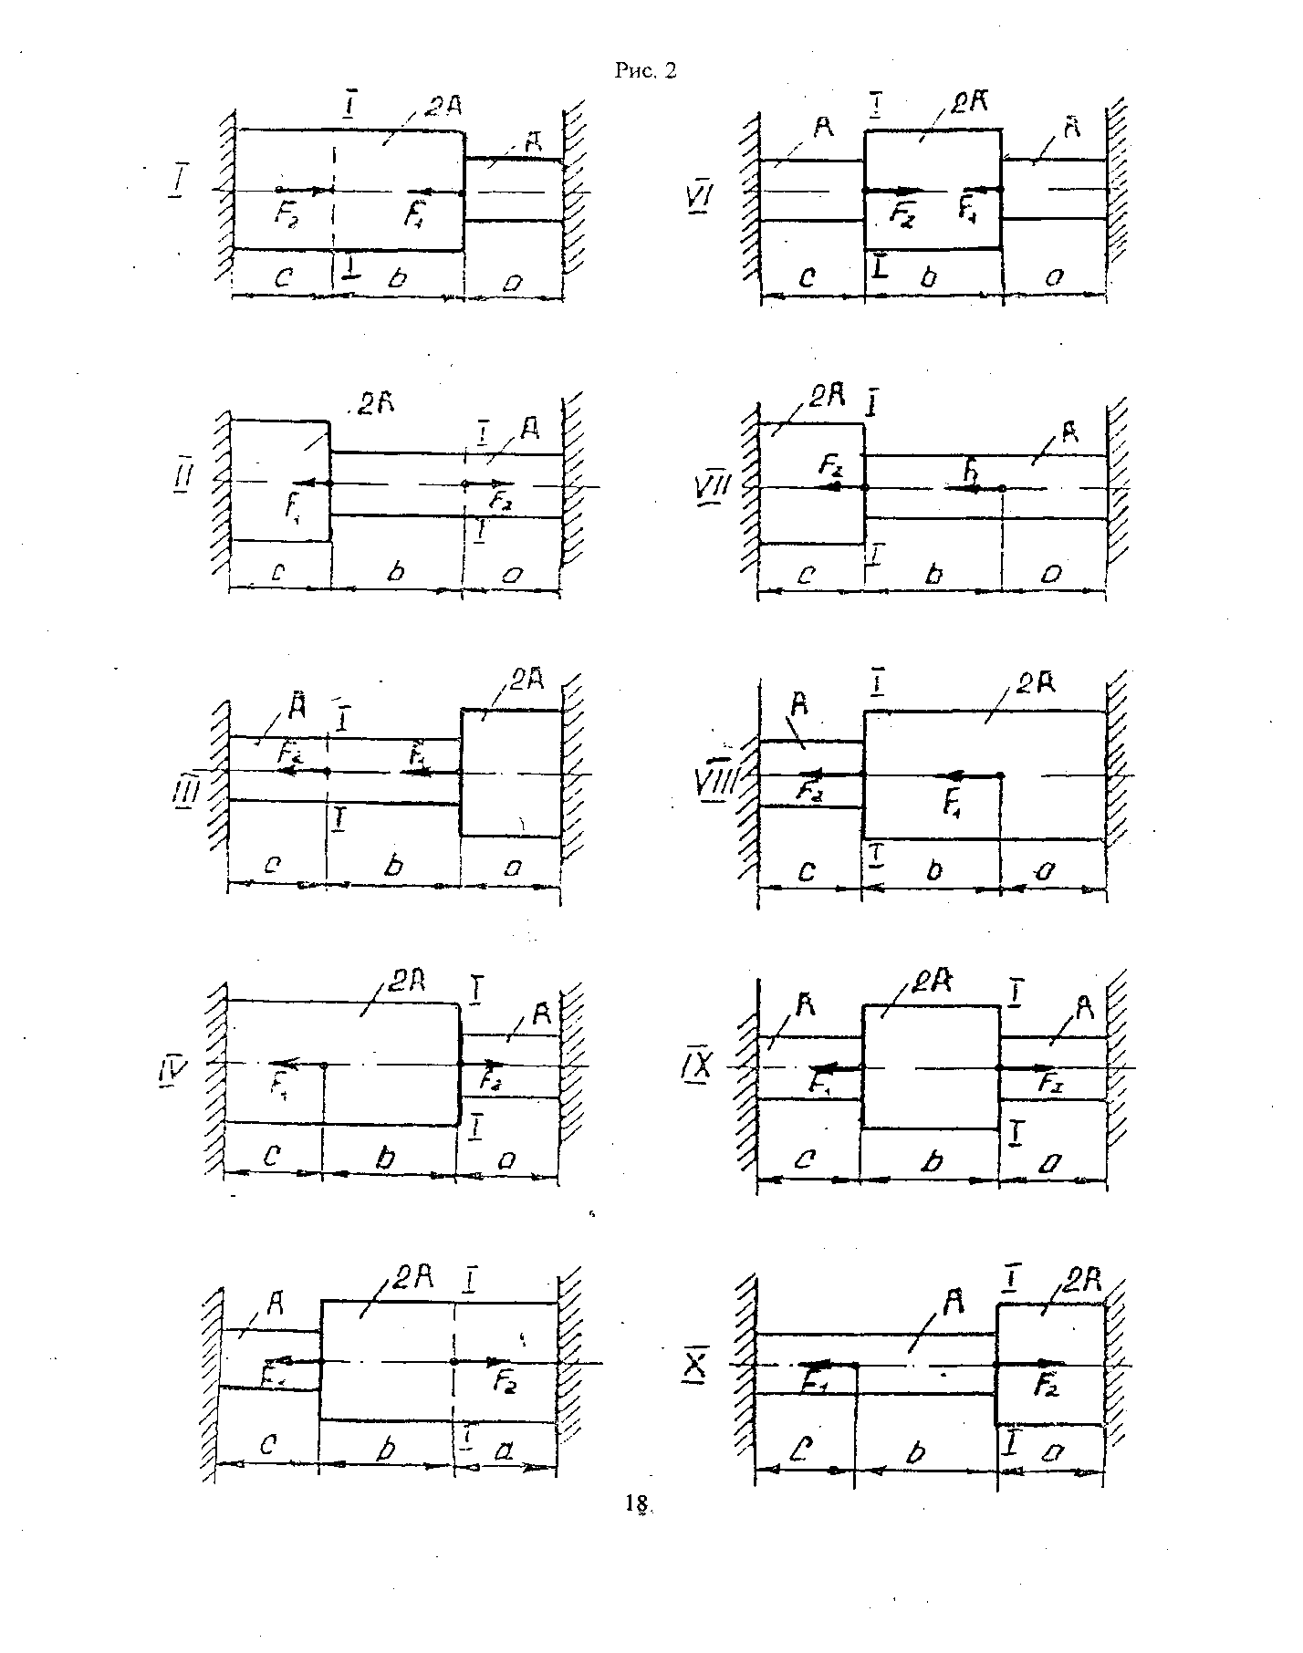

Задача № 2Расчет статически неопределимого ступенчатого бруса.

Для статически неопределимой системы (рис.2, табл.2) определить:

1. Продольные силы и нормальные напряжения в поперечных сечениях

ступенчатого бруса (Е = 2•105 МПа).

2-Построить эпюры продольных сил и напряжений.

3.Проверить условие прочности для опасного сечения при [а] =160 МПа.

4.Определить перемещение сечения 1-1 бруса и построить эпюру перемещений.

Таблица 2.

|  |  |  |  |  |  |  |  |
| --- | --- | --- | --- | --- | --- | --- | --- |
| Алфавит | №схемы | Сила, кН | | Площадь А, см2 | Длина участка, м | | |
| fi | F2 | а | Ь | с |
| А,К,Ф | I | 20 | 40 | 2,0 | 0,2 | 0,5 | 0,7 |
| Б,Л,Х | П | 25 | 44 | 2,5 | 0,2 | 0,6 | 0,7 |
| В,М,Ц | Ш | 30 | 50 | 3,0 | 0,2 | 0,7 | 0,5 |
| Г,Н,Ч | IV | 35 | 24 | 3,5 | 0,5 | 0,2 | 0,7 |
| Д,0,Ш | V | 40 | 30 | 0,5 | 0,5 | 0,7 | 0,6 |
| Е,П,Щ | VI | 45 | 32 | 2,5 | 0,5 | 0,6 | 0,2 |
| Е,Р,Ы | VII | 50 | 36 | 3,0 | 0,7 | 0,2 | 0,5 |
| Ж,С,Э | УШ | 55 | 15 | 3,5 | 0,7 | 0,5 | 0,6 |
| 3,Т,Ю | DC | 60 | 20 | 1,0 | 0,7 | 0,6 | 0,2 |
| И, У, Я | х | 70 | 22 | 1,5 | 0,6 | 0,2 | 0,7 |

Все мои данные выделены красным цветом

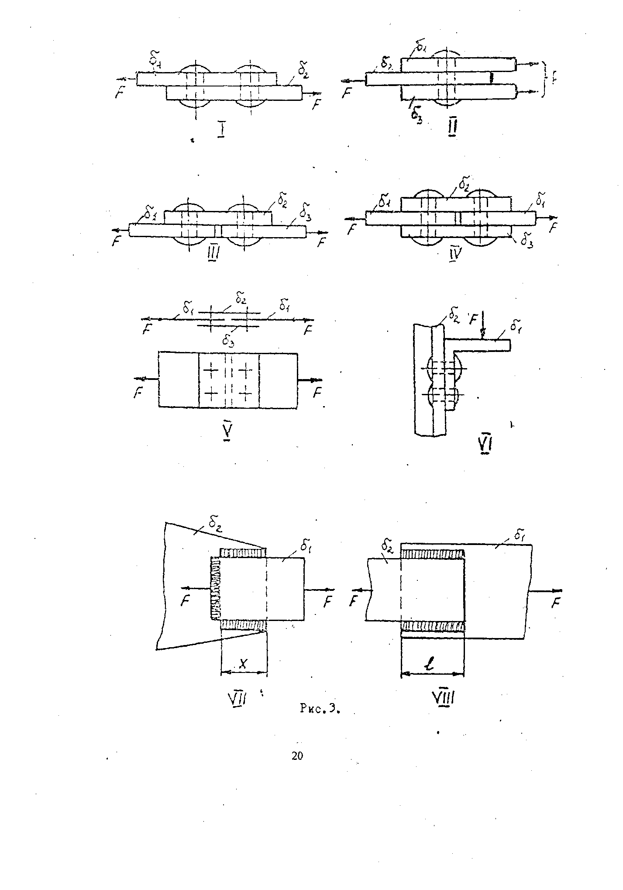

Задача № 3. Практические расчеты на срез и смятие.

Для схем (рис.3) I-VI определить необходимое количество заклепок диаметром d, для соединения листов внахлест, если 140 МПа, а 320 МПа.

Толщины листов и величина растягивающих усилий приведены в табл.3.Для схемы VII определить общую длину фланговых и лобового шва, а для схемы VIII длину фланговых швов для соединения внахлест двух листов, если для сварных швов 110 МПа. Толщины листов и величина растягивающих усилий приведены в табл.3.

Таблица 3

|  |  |  |  |  |  |  |
| --- | --- | --- | --- | --- | --- | --- |
| Алфавит | № схемы | Толщина листов,мм | | | Диаметр заклепок | Сила F, кН |
| 1  2   3 | | |
| А, К, Ф | I | 10 | 10 | 10 | 20 | 250 |
| Б, Л, Х | II | 8 | 8 | 10 | 17 | 220 |
| В, М,С | III | 6 | 6 | 6 | 15 | 200 |
| Г, Н,Ч | I | 5 | 5 |  | 15 | 150 |
| Д, О, Ш | IV | 10 | 10 | 10 | 17 | 250 |
| Е, П, Щ | V | 8 | 8 | 8 | 15 | 200 |
| Е, Р, Ы | VI | 8 | 10 | 8 | 12 | 150 |
| З, Т, Ю | VII | 8 | 8 |  | 11 | 220 |
| И ,У, Я | VII | 10 | 10 |  | 13 | 240 |
| Ж, С, Е | VIII | 10 | 10 |  | 15 | 220 |

Задача № 4. Расчет вала на кручение.

Для заданного вала(=100МПа, G=8·10 4 MПa, [] = 0,5 рад / м) требуется:

1.Построить эпюру крутящих моментов.

2. Определить диаметр вала из условия прочности и жесткости на кручение.

3.Построить эпюру касательных напряжений.

4.Построить эпюру углов закручивания, производя отсчет углов от опорного защемления.

Данные для расчета приведены в табл.4 и рис.4.

Таблица 4.

|  |  |  |  |  |  |  |  |  |  |  |  |  |
| --- | --- | --- | --- | --- | --- | --- | --- | --- | --- | --- | --- | --- |
|  | Направление моментов | | | | Моменты, кНм | | | | Длина участка, м | | | |
| Mi | М2 | Мз | М4 | Mi | Mz | Мз | М4 | а | b | с | d |
| А,К,Ф | - | - | - | + | 2 | 3 | 4 | 5 | 0,2 | 0,5 | 0,7 | 0,6 |
| Б,Л,Х | - | - | + | + | 5 | 4 | 3 | 2 | 0,2 | 0,6 | 0,7 | 0,5 |
| В,М,Ц | - | + | + | + | 2 | 4 | 3 | 5 | 0,2 | 0,7 | 0,5 | 0,6 |
| Г,Н,Ч | + | - | + | - | 2 | 3 | 4 | 5 | 0,5 | 0,2 | 0,7 | 0,6 |
| ДО.Ш | + | + | - | - | 3 | 2 | 4 | 5 | 0,5 | 0,7 | 0,6 | 0,2 |
| Е.П.Щ | + | - | - | + | 3 | 4 | 2 | 5 | 0,5 | 0,6 | 0,2 | 0,7 |
| Е,Р,Ы | + | - | + | + | 3 | 5 | 4 | 2 | 0,7 | 0,2 | 0,5 | 0,6 |
| Ж, С, Э | - | + | - | + | 4 | 3 | 2 | 5 | 0,7 | 0,5 | 0,6 | 0,2 |
| З, Т, Ю | - | + | + | - | 4 | 2 | 3 | 5 | 0,7 | 0,6 | 0,2 | 0,5 |
| И, У, Я | + | - | - | - | 4 | 5 | 3 | 2 | 0,6 | 0,2 | 0,7 | 0,5 |

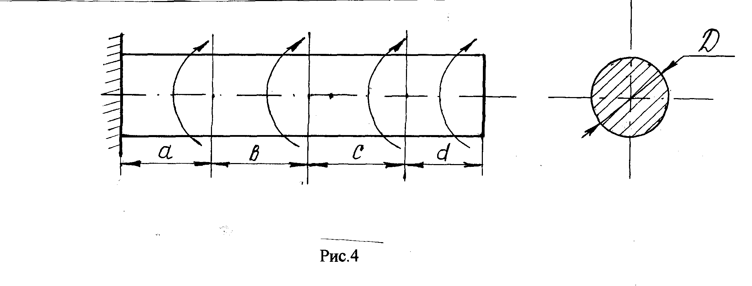

Задача 5. Геометрические характеристики плоских сечений.

Для поперечного сечения, составленного из стандартных прокатных профилей, требуется:

1. Определить положение центра тяжести относительно произвольных осей.

2.Построить центральные оси, параллельные выбранной произвольной системе осей, относительно которых определен центр тяжести сечения.

3. Определить величины осевых и центробежного момента инерции относительно центральных осей.

4.Определить направление главных центральных осей.

5. Найти экстремальные значения моментов инерции относительно главных центральных осей.

6.Начертить сечение в масштабе и указать на нем все оси и все размеры.

7. При расчете все необходимые данные следует брать из таблиц сортамента. Данные для расчета приведены в табл.5 и рис.5.

Таблица 5.

|  |  |  |  |
| --- | --- | --- | --- |
| Алфавит | № схемы | Уголок | Швеллер |
| А.К.Ф | 1 | 80 х 80 х 8 | № 14 |
| Б,Л,Х | 2 | 80 х 80 х 10 | №16 |
| В, М, Ц | 3 | 90 х 90 х 8 | №18 |
| Г, Н, Ч | 4 | 40 х 40 х 4 | №12 |
| ДО,Ш | 5 | 60 х 60 х 5 | № 18-а |
| Е.ЦЩ | 6 | 100х100х8 | № 22-а |
| Е,Р,Ы | 7 | 140х90х10 | №30 |
| Ж,С,Э | 8 | 160х100х10 | №27 |
| 3,Т,Ю | 9 | 70 х 45 х 5 | №33 |
| И,У,Я | 10 | 40 х 25 х 4 | № 24-а |

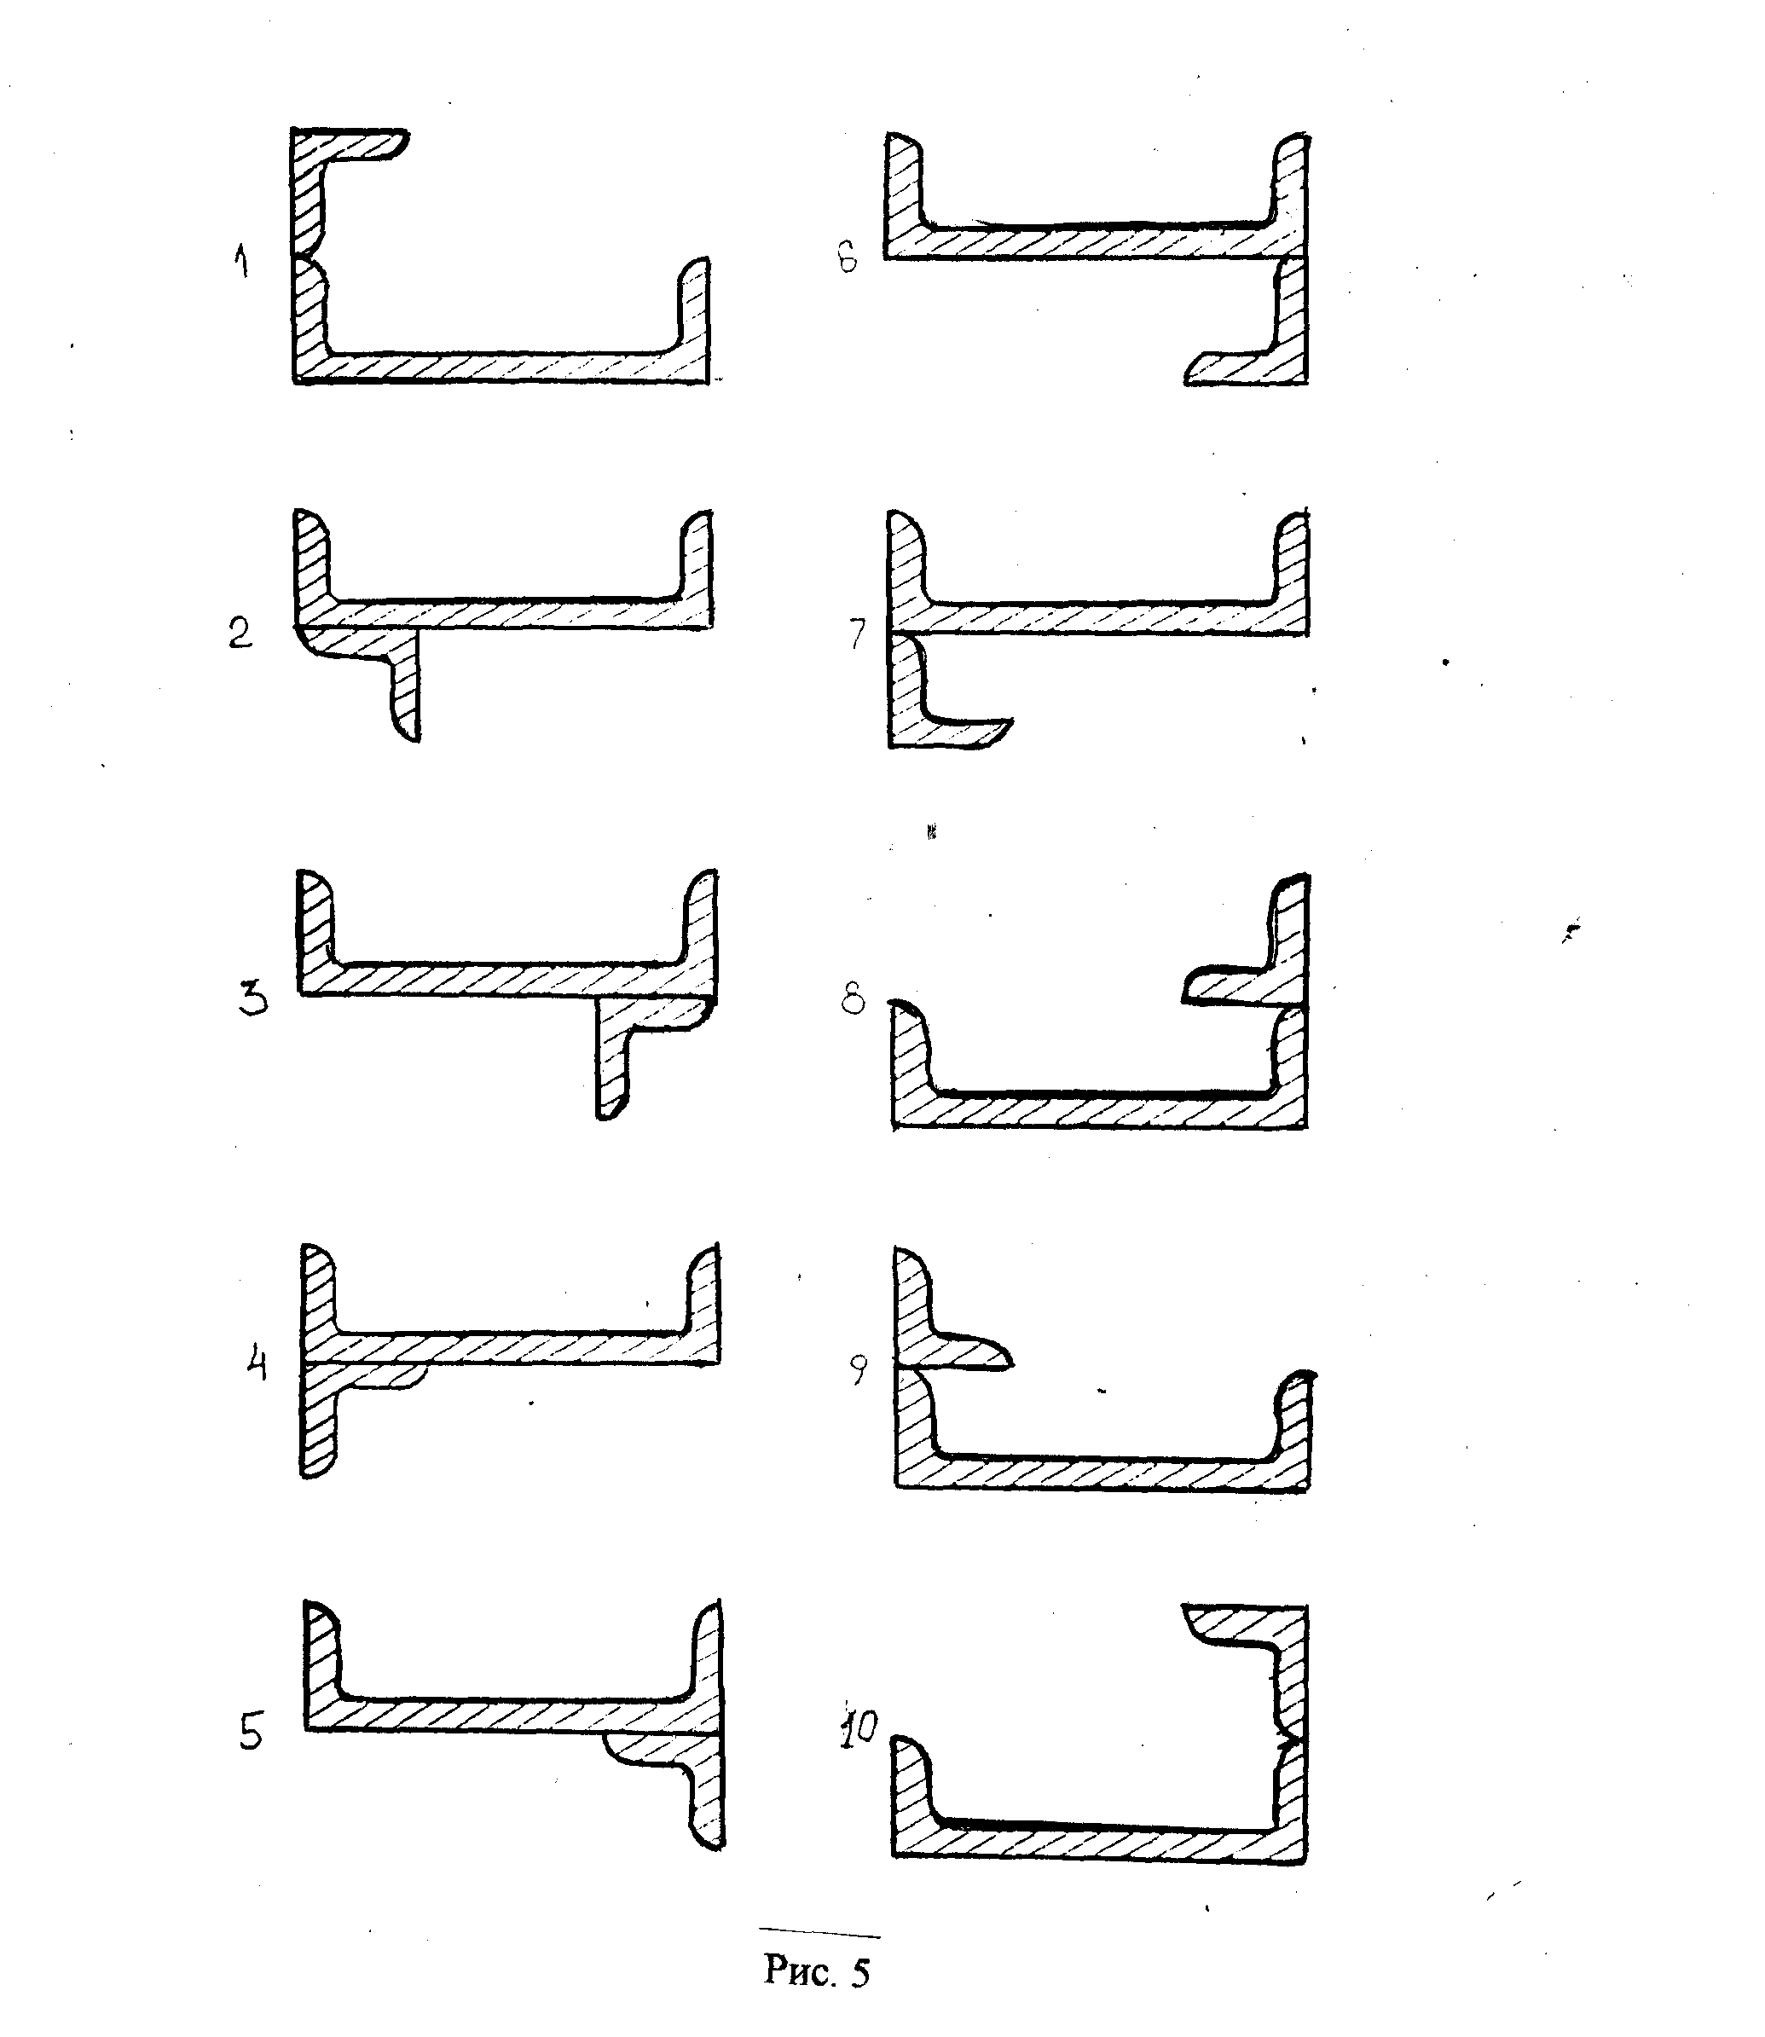

Схема

Задача 6. Расчет балки на изгиб.

Для заданных балок требуется:

1.Построить эпюры поперечных сил и изгибающих моментов.

2.Из расчета на прочность по нормальным напряжениям подобрать двутавровое, круглое и прямоугольное сечения (положив для прямоугольного сечения ) и сравнить массу одного метра длины каждого профиля, если материал балки - сталь 3, [σ] =160 МПа;

Е = 2·105 МПа

. Данные для расчета приведены в табл.6 и рис.6.

Таблица 6.

|  |  |  |  |  |  |  |  |
| --- | --- | --- | --- | --- | --- | --- | --- |
| Алфавит | Графы | | | | | | |
| 0 | 1 | 2 | 3 | 4 | 5 | 6 |
| №схемы | q (кн/м) | f(kh) | М(кНм) | а(м) | Ь(м) | с(м) |
| А,К,Ф | I | 20 | 100 | 15 | 0,5 | 0,6 | 0,4 |
| Б,Л,Х | II | 25 | 80 | 20 | 0,8 | 0,2 | 0,4 |
| В.М.Ц | III | 30 | 70 | 22 | 0,3 | 0,5 | 0,8 |
| Г,Н,Ч | IV | 35 | 90 | 24 | 0,9 | 0,2 | 0,4 |
| ДО.Ш | V | 40 | 60 | 30 | 0,2 | 0,5 | 0,6 |
| Е.П.Щ | VI | 45 | 50 | 32 | 0,9 | 0,5 | 0,3 |
| Е,Р,Ы | VII | 50 | 30 | 36 | 2,0 | 1,5 | 1,0 |
| Ж,С,Э | VIII | 55 | 20 | 40 | 2,5 | 1,2 | 1,8 |
| 3,Т,Ю | гх | 60 | 120 | 44 | 2,8 | 1,8 | 1,2 |
| И, У, Я | х | 70 | 40 | 50 | 3,0 | 2,2 | 0,8 |

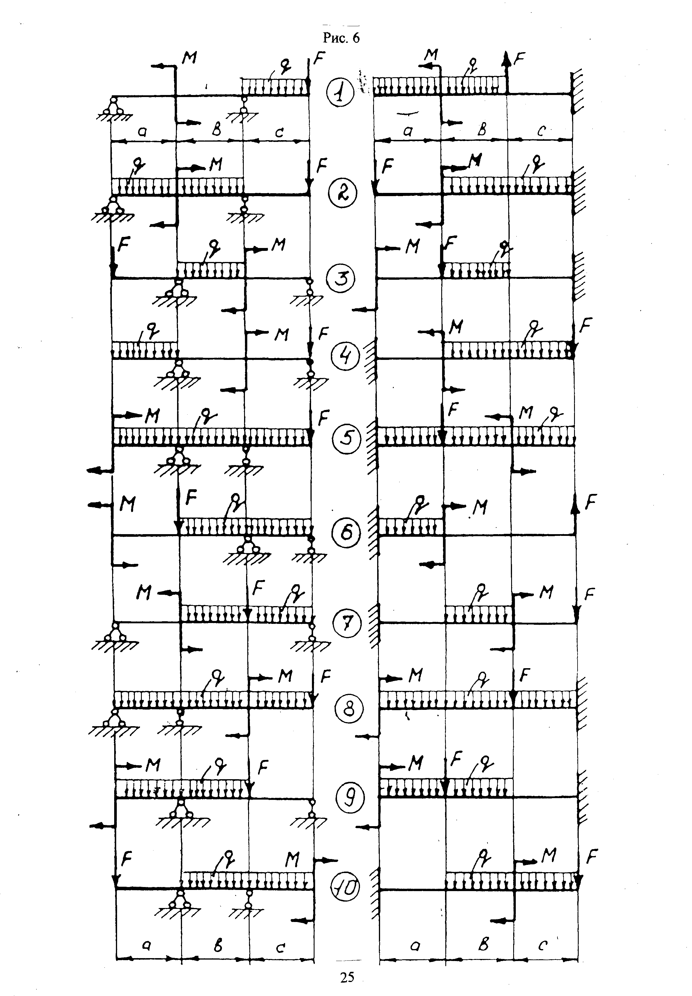

24

Задача 7. Расчет на устойчивость.

Для стойки определить значение сжимающей силы при заданной величине [nу]. Материал стойки - сталь Ст.3. Размеры поперечного сечения стойки: b=0,04м;

h=0,06м; d=0,05M.

Данные для расчета приведены в табл.7 и рис.7.

Таблица 7.

|  |  |  |  |
| --- | --- | --- | --- |
| Алфавит | Графы | | |
| № схемы | 1, м | Ы |
| А,К,Ф | 1 | 2,0 | 2,5 |
| Б,ДХ | 2 | 2,5 | 3 |
| В,М,Ц | 3 | 3,0 | 2,2 |
| Г,Н,Ч | 4 | 1, | 2,8 |
| ДО,Ш | 5 | 4,0 | 2,6 |
| Е.аЩ | 6 | 3,5 | 3,2 |
| Е,Р,Ы | 7 | 4,2 | 2,3 |
| Ж,С,Э | 8 | 3,4 | 3,2 |
| 3,Т,Ю | 9 | 2,8 | ' 2,0 |
| И, У, Я | 10 | 4,5 | 2,1 |

